1引言 2
1.1编写目的 2
1.2背景 2
1.3定义 2
1.4参考资料 2
2任务概述 3
2.1目标 3
2.2用户的特点 4
2.3假定和约束 4
3需求规定 4
3.1对功能的规定 4
3.2对性能的规定 5
3.2.1精度 5
3.2.2时间特性要求 5
3.2.3灵活性 5
3.3输人输出要求 6
3.4数据管理能力要求 6
3.5故障处理要求 6
3.6其他专门要求 6
4运行环境规定 6
4.1设备 6
4.2支持软件 6
4.3接口 7
4.4控制 7

软件需求说明书

1引言

1.1编写目的
该文档为KR第三阶段小练习——学员通讯录管理系统——的需求分析文档，用于帮助开发人员明确相关事项。

1.2背景
学员通讯录管理系统是在KR学习期间，为巩固所学汇编知识，由授课教师提出，学生需按既定时间完成的项目。
该系统是与第一阶段C语言版学生管理系统略有类似， 可在原有基础上进行修改。

1.3定义
无

1.4参考资料
第三阶段汇编课程笔记

2任务概述

2.1目标
实现文件版的学员通讯录管理系统，包括：
- 实现对姓名、手机号码的定长管理

考虑实际情况，假定姓名最大长度为32byte， 手机号码最大长度为16byte

- 实现对姓名、手机号码的增、删、改、查

支持模糊查询

- 可以统计所有学员信息

- 用文件进行持久存储

如下图所示：
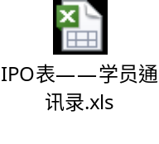
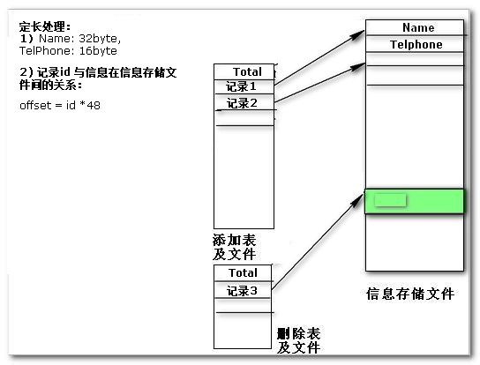

2.2用户的特点
本软件为KR学员及教师教学验证所用，仅在相关课程时进行使用及更改、扩展。

2.3假定和约束
无

3需求规定

3.1对功能的规定
该系统为控制台程序，与用户的交互、输入输出通过控制台完成。
模块编号 | M6
模块名称 | 学员通讯信息的添加
模块描述 | 将用户输入的姓名、手机号信息添加到信息文件中，并更新添加、删除的索引信息
输入参数 | 姓名（<=31), 手机号（<=15)
输出参数 | 添加成功与否
变量说明
处理 | 优先从删除表中，找到已删除空间进行重用；  如果找到，则将新数据添加至该位置，同时在添加表中增加该索引信息，并将该  索引从删除表中删除。  如果未找到，则将新数据添加至信息文件末尾，同时在添加表中增加该索引信息
备注 | 输入数据的合法性检查

更多的内容，可参见：

3.2对性能的规定

3.2.1精度
无

3.2.2时间特性要求
无

3.2.3灵活性
无

3.3输人输出要求
控制台下交互
姓名、手机号信息均有最大长度限制：
姓名：32byte
手机号: 16byte

3.4数据管理能力要求
数据的持久性保证（文件存储）

3.5故障处理要求
暂无考虑

3.6其他专门要求
- 遵循相关编程规范
- UI和Logic实现的分离
- 安全性考虑（对输入的处理）

4运行环境规定

4.1设备
运行有Windows XP的PC，在其控制台下工作

4.2支持软件
无

4.3接口
无

4.4控制

